◆基準◆

＜建築物移動等円滑化基準チェックリスト＞
施設等 | チェック項目
＜一般基準＞  案内設備  （政令第20条、  告示第1491号） | ①建築物又はその敷地に、移動等円滑化の措置がとられたエレベーターその他の昇降機、便所又は駐車施設の配置を表示した案内板その他の設備を設けているか  （配置を容易に視認できる場合は除く）
 | ②建築物又はその敷地に、移動等円滑化の措置がとられたエレベーターその他の昇降機又は便所の配置を点字、文字等の浮き彫り、音による案内、その他これらに類する方法により視覚障害者に示すための設備を設けているか
 | ③案内所を設ける場合は①②は適用しない
＜移動等円滑化経路＞  出入口  （政令第18条  第2項第二号） | ①幅は80ｃｍ以上であるか
 | ②戸は、自動的に開閉する構造その他の車椅子使用者が容易に開閉して通過できる構造で、かつ、その前後に高低差がないか
＜視覚障害者  移動等円滑化  経路＞  案内設備  までの経路  （政令第21条） | ①道等から案内設備②に示す設備又は案内所までの経路の1以上を、視覚障害者移動等円滑化経路としているか
 | ②当該視覚障害者移動等円滑化経路に、視覚障害者の誘導を行うために、線状ブロック等及び点状ブロック等を適切に組み合わせて敷設し、又は音声その他の方法により視覚障害者を誘導する設備を設けているか（進行方向を変更する必要がない風除室内は除く）
 | ③当該視覚障害者移動等円滑化経路を構成する敷地内の通路の車路に近接する部分、及び、段がある部分又は傾斜がある部分の上端に近接する部分には、視覚障害者に対し警告を行うために、点状ブロック等を敷設しているか

＜建築物移動等円滑化誘導基準チェックリスト＞
施設等 | チェック項目
＜一般基準＞  出入口  （省令第２条） | ①出入口  （②並びに籠・昇降路・便所・浴室等に設けられるものを除く。複数ある場合はそのうち1以上の出入口。） |  | －
 |  | (1)幅は90ｃｍ以上であるか
 |  | (2)戸は、自動的に開閉する構造その他の車椅子使用者が容易に開閉して通過できる構造で、かつ、その前後に高低差がないか
 | ②直接地上へ通ずる1以上の出入口 |  | －
 |  | (1)幅は120ｃｍ以上であるか
 |  | (2)戸は、自動的に開閉する構造で、かつ、その前後に高低差がないか
＜一般基準＞  案内設備  （省令第15条、  告示第1483号） | ①建築物又はその敷地に、移動等円滑化の措置がとられたエレベーターその他の昇降機、便所又は駐車施設の配置を表示した案内板その他の設備を設けているか  （配置を容易に視認できる場合は除く）
 | ②建築物又はその敷地に、移動等円滑化の措置がとられたエレベーターその他の昇降機又は便所の配置を点字、文字等の浮き彫り、音による案内その他これらに類する方法により視覚障害者に示すための設備を設けているか
 | ③案内所を設ける場合は①②は適用しない

＜建築物移動等円滑化誘導基準チェックリスト（つづき）＞
施設等 | チェック項目
＜視覚障害者  移動等円滑化  経路＞  案内設備  までの経路  （省令第16条） | ①道等から案内設備②に示す設備又は③に示す案内所までの主たる経路を、視覚障害者移動等円滑化経路としているか
 | ②当該視覚障害者移動等円滑化経路に、視覚障害者の誘導を行うために、線状ブロック等及び点状ブロック等を適切に組み合わせて敷設し、又は音声その他の方法により視覚障害者を誘導する設備を設けているか（進行方向を変更する必要がない風除室内は除く）
 | ③当該視覚障害者移動等円滑化経路を構成する敷地内の通路の車路に近接する部分、及び、段がある部分又は傾斜がある部分の上端に近接する部分には、視覚障害者に対し警告を行うために、点状ブロック等を敷設しているか

◆設計の考え方◆
・建築物の出入口の設計においては、建築物の主要な出入口から案内所等や案内表示に至るまでの経路を、高齢者、障害者等が安全かつ円滑に利用するための配慮が求められる。
・施設内の室配置等を、高齢者、障害者等にわかりやすく案内し、誘導する配慮が求められる。
・設計にあたっては、建築物の用途や管理の方法、利用状況等を十分に想定する必要がある。
・施設管理者には、高齢者、障害者等が施設の利用に際して情報や支援を必要とした場合に対応できるよう、従業員の配置等の準備をしておくことが求められる。

◆設計のポイント◆
・高齢者、障害者をはじめ、誰もが同じ出入口を利用できるように計画する。
・建築物の出入口には、車椅子使用者が円滑に利用できる有効幅員、空間を確保し、戸の前後には高低差を設けない。
・傾斜路や昇降機の設置については、施設の利用者の誰もが公平に利用できるよう計画段階で十分に検討を行う。
・戸の形式は、車椅子使用者・上肢障害者等の開閉しやすさに配慮したものとする。
・建築物の出入口付近には、案内所、又は案内設備を設け、建築物の出入口から案内所、又は案内設備まで視覚障害者を誘導する。
・案内所や案内設備の手前では、視覚障害者の注意を喚起する措置を行う。
・床の仕上げは、濡れても滑りにくいものとする。

２．３．１ 建築物の出入口の設計標準

（１）出入口の有効幅員、空間の確保等
・主要な経路上の出入口の有効幅員は、80cm以上とする。
・2以上の出入口を併設する場合には、そのうち1以上の出入口の有効幅員は、90cm以上とすることが望ましい。
・直接地上へ通ずる出入口のうち1以上の有効幅員は、120cm以上とすることが望ましい。
留意点：有効幅員
・出入口はドアの厚みや戸の引き残しを考慮し、必要な有効幅員が確保できるよう、十分に検討する。

＜出入口の有効幅員＞

・主要な経路上の出入口付近には、階段又は段を設けない。（傾斜路又はエレベーターその他の昇降機を併設する場合を除く。）
・水処理、エキスパンションなどの関係から多少の段差が生じる場合についても、車椅子使用者等の通行の支障にならないよう傾斜路を設ける等により、円滑な移動を確保することが望ましい。
留意点：1階床の位置（レベル）の設定等
・建築物の１階床の位置（レベル）は、道等と敷地との高低差、敷地の高低差、外構部の雨水排水計画等を十分に考慮して、道等から建築物の出入口までのバリアフリー化が可能となる高さ・位置に設定することが望ましい。
・小規模店舗等において、道等から建築物の出入口までの距離が短く、大雨等の際の建築内への雨水の侵入を防ぐことが困難な場合には、敷地内に排水溝を設置することが考えられる。
＜出入口手前の排水溝の設置例＞
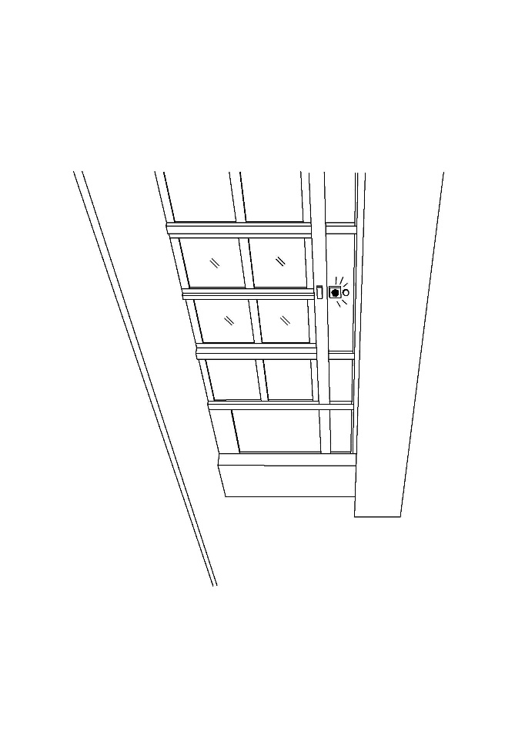
道路
排水溝

＜設計例＞
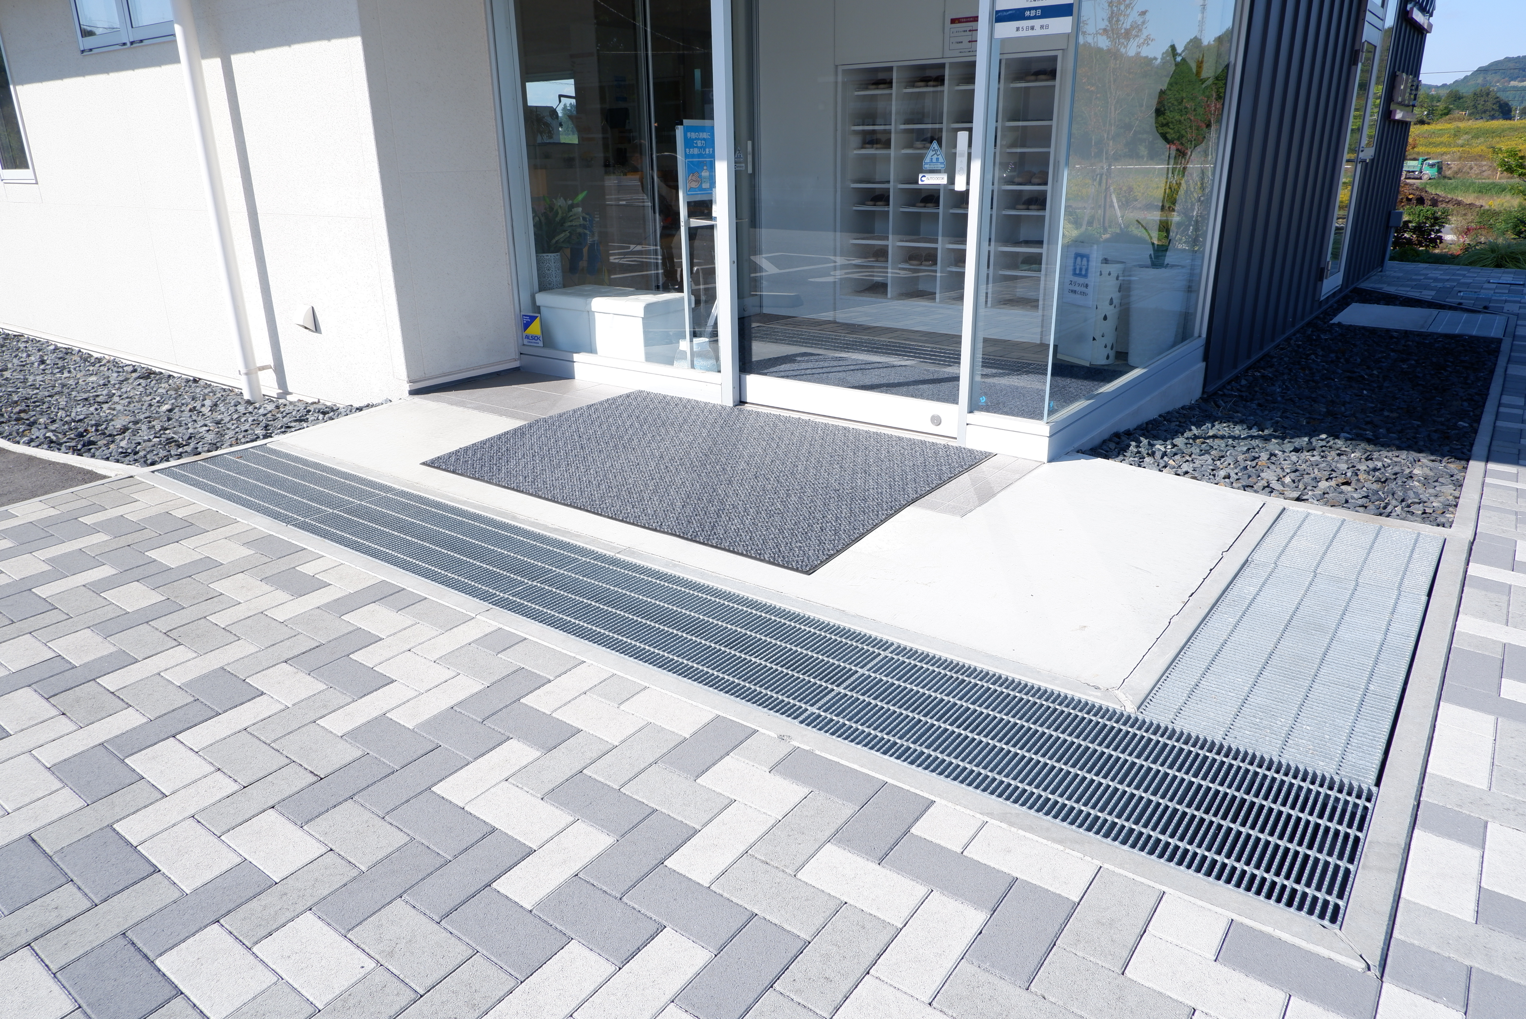
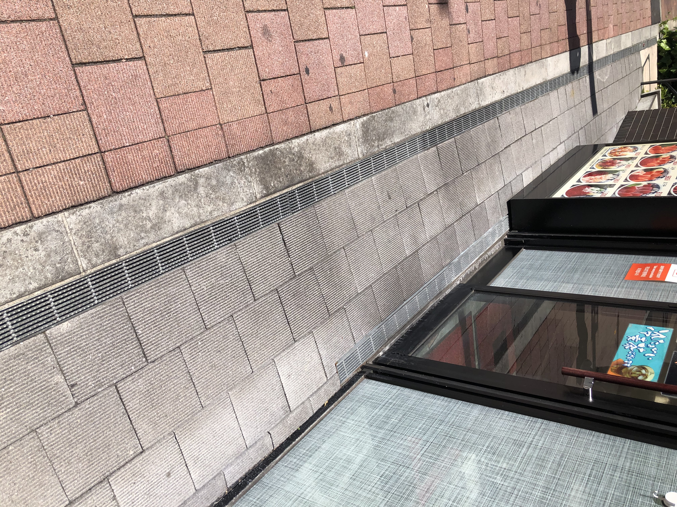
・庇の下の雨水処理のために設けた排水溝と、戸の前後の高低差を解消した自動式引き戸
・出入口手前と道路境界沿いに設けた排水溝
敷地境界
沿いの排水溝
入口手前の
排水溝

留意点：段
・わずかな段であっても、視覚障害者や車椅子使用者等の通過の妨げとなり、また高齢者や肢体不自由者がつまずく危険もあるため、段を設けないよう注意する。
・雨仕舞の関係から、段が生じる場合には、傾斜路等を設ける。
・主要な経路上の出入口前後には、車椅子使用者が直進でき、方向転回できるよう、140㎝角以上の水平なスペースを確保する。
・風除室の両開き戸の間隔は、車椅子使用者が待機するスペースが、十分確保できるものとする。

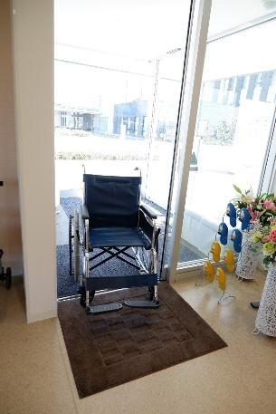
（２）戸の形式
・出入口の前後に高低差のない自動式引き戸（出入口の有効幅員：85cm）

＜設計例＞
・主要な経路上の出入口に戸を設ける場合には、自動的に開閉する構造その他の車椅子使用者が容易に開閉して通過できる構造とし、かつ、その前後に高低差がないものとする。
・主要な経路以外の出入口のうち1以上に戸を設ける場合には、自動的に開閉する構造その他の車椅子使用者が容易に開閉して通過できる構造とし、かつ、その前後に高低差がないものとすることが望ましい。
・直接地上へ通ずる出入口のうち1以上に戸を設ける場合には、自動的に開閉する構造とし、かつ、その前後に高低差がないものとすることが望ましい。
・開閉動作から見ると、引き戸の方が開き戸より使いやすく、また自動式の方が手動式より使いやすい。
・手動式引き戸及び開き戸については､２．８．１ 利用居室の出入口の設計標準（２）を参照。

・衝突等の危険防止のため、プライバシー上の問題がある場合等を除き、戸には、戸の反対側の様子がわかるガラス窓を設けることが望ましい。
・戸に設けるガラス窓は、車椅子使用者や子ども等の存在がわかる高さ・位置とする。
・衝突時や転倒時の事故防止のため、戸のガラス等には安全ガラス（合わせガラス又は強化ガラスをいう。以下同じ）を用いる。
・「ガラスを用いた開口部の安全設計指針（昭和61年建設省住指発第116号、117号）」等を参照し、安全性の高いガラスを選択する。
・戸の全面をガラスとする場合や出入口付近の壁面全面をガラスとする場合には、衝突防止シールや横桟等の衝突防止対策を講じることが望ましい。
＜設計例＞
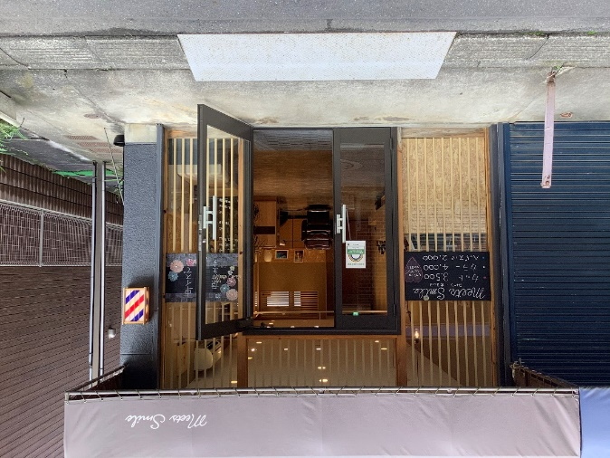
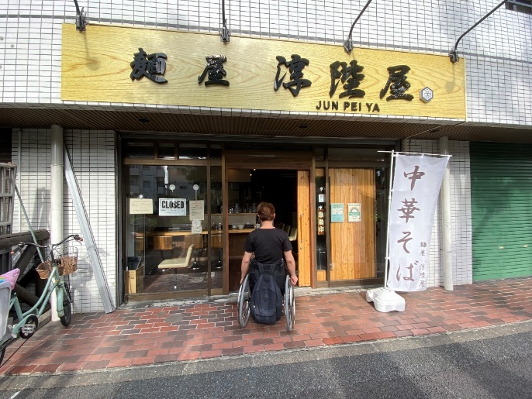

・手動式引き戸（有効幅員110cm）が設けられた出入口
・手動式開き戸（親子扉、合計の有効幅員140cm）が設けられた出入口

① 自動式引き戸
・自動開閉装置は、車椅子使用者や視覚障害者の利用を考慮し、押しボタン式を避け、感知式とする等、開閉操作の不要なものとする。その場合には、戸の開閉速度を高齢者、障害者等が使いやすいよう設定する（開閉速度は、開くときはある程度速く、閉じるときは遅いほうがよい。）。
・起動装置は、視覚障害者、車椅子使用者等の通行時に、支障なく作動するものとする。
・高齢者、障害者等がドアに挟まれないよう、ドア走行部で存在検出を行うため、ドア枠の左右かつ適切な高さに、安全装置（補助光電センサー）を設置する。
・非常時の対応のため、手動式の戸を併設することが望ましい。
・自動の戸の使用時の安全性を確保するため、JIS A 4722:2017に準拠したものとする。
留意点：自動式引き戸・開き戸
・自動式引き戸は、高齢者、障害者等が出入口を完全に通過する前に閉まり始めることがないよう、設置にあたっては十分配慮する。
・「スライド式自動ドアの安全ガイドブック（全国自動ドア協会）」において、病院・公共施設等の高齢者、障害者、子ども等が多く利用する場所では、安全性の向上のため、開速度400mm/秒以下、閉速度250mm/秒以下、開放タイマーは可能な限り長くとの目安が示されている。
・その他の安全対策は、JIS準拠：歩行者用自動ドアセット＜引き戸＞安全ガイドブックを参照。
・自動式開き戸は、突然開いたドアに衝突する危険があるため、使用しないことが望ましい。

＜自動式引き戸の例（有効幅員80cmの場合）＞

② 回転戸
・主要な経路上の出入口に、回転戸を使用することは避ける。
・回転戸を設ける場合は、高齢者、障害者、子ども等が使いやすい引き戸、開き戸を併設する。
留意点：回転戸
・回転戸は、高齢者、障害者、子ども等には使いにくく、危険であるため、主要な出入口には設けない。
・高齢者、障害者等は、回転戸以外の形式の戸へ誘導する必要がある。

（３）部品・設備等

① 玄関マット
・玄関マットは埋め込み式とし、車椅子で動きにくいハケ状のものは使用しないことが望ましい。
・杖先を引っかけたりしないよう、しっかりと端部を固定する。
・玄関マットと視覚障害者誘導用ブロック等との取り合いに配慮する。

② 溝蓋
・主要な経路上にある排水溝等の蓋のスリット等は、杖先や車椅子のキャスター等が落ち込まないよう目が細かい構造（ピッチ：15㎜以下、隙間：10㎜以下）とし、濡れても滑りにくい仕上げとする。

③ 視覚障害者誘導用ブロック等
・道等から点字・音声等による案内設備又は案内所に至る1以上の経路には、視覚障害者の誘導を行うために、線状ブロック等及び点状ブロック等を適切に組み合わせて敷設し、又は音声その他の方法により視覚障害者を誘導する設備を設ける。（進行方向を変更する必要がない風除室内を除く。）（※１）
※１ 以下の場合を除く。
・道等から案内設備までの経路が主として自動車の駐車の用に供する施設に設けるものである場合
・道等から案内設備までの経路が建築物の内にある当該建築物を管理する者等が常時勤務する案内所から直接地上へ通ずる出入口を容易に視認でき、かつ、道等から当該出入口までの経路が線状ブロック等及び点状ブロック等を適切に組み合わせて敷設し、又は音声その他の方法により視覚障害者を誘導する設備を設けたものである場合

・視覚障害者が位置を認知しやすいよう、建築物の出入口の戸又は玄関マットの手前、案内所の受付カウンターや点字・音声等による案内設備の手前には、点状ブロック等を3枚程度、敷設する。
・風除室内での方向転換は､避けることが望ましい。
・視覚障害者誘導用ブロック等については、２．１４ Ｈ 視覚障害者誘導用ブロック等、音声等による誘導設備（２）を参照。
・道等と建築物の出入口の距離が短い等、視覚障害者誘導用ブロック等の敷設以外の誘導方法を選択する必要がある場合には、音声等による誘導、又は従業員等による人的誘導を行う。
・音声等による誘導については、２．１４ Ｈ 視覚障害者誘導用ブロック等、音声等による誘導設備（３）を参照。

・道等から点字・音声等による案内設備又は案内所に至る1以上の経路では、車路に近接する部分、段がある部分又は傾斜がある部分の上端に近接する部分には、視覚障害者に対し警告を行うために、点状ブロック等を敷設する。（※２）
※２ 以下の場合を除く。
・勾配が1/20を超えない傾斜がある部分の上端に近接するもの
・高さが16cmを超えず、かつ、勾配が1/12を超えない傾斜がある部分の上端に近接するもの
・段がある部分若しくは傾斜がある部分と連続して手すりを設ける踊場等

＜建築物の出入口の例＞ ＜設計例＞
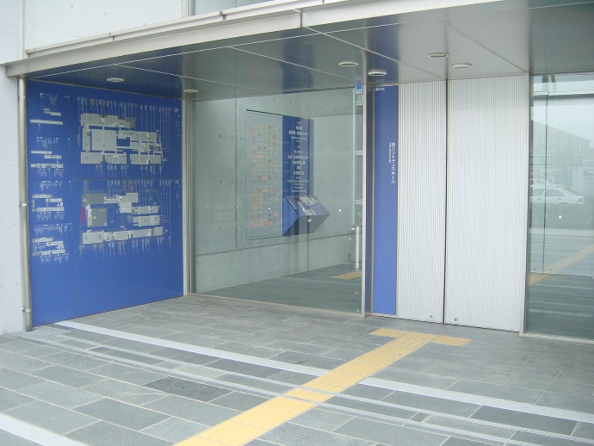
・自動式引き戸の出入口（視覚障害者誘導用ブロック等は出入口の手前まで敷設）

＜建築物の出入口の例＞

・小規模な施設で案内設備や案内所を設けることが困難な場合等において、従業員等による人的誘導を行う計画とする場合には、視覚障害者等の来訪が容易に視認でき、迅速に対応できるよう、出入口の壁面材料（透明ガラス面仕上げ等）に留意することが望ましい。

＜小規模な建築物の出入口へのインターホン ＜小規模な建築物の出入口での人的誘導

設置の例＞ の例＞

④ 屋根、庇
・雨天時の利用や出入口付近での自動車の乗降時に困難が生じないよう、建築物の出入口には、屋根又は庇を設けることが望ましい。
留意点：車椅子による乗降等
・雨天時の乗降時に、車椅子利用者が傘をさすことが難しい場合があるため、屋根、庇の設置が求められる。

⑤ 照明
・夜間等の通行に支障のない明るさを確保できるよう、照明設備を設ける。

（４）仕上げ等

① 床の仕上げ
・床の表面は、濡れても滑りにくい材料で仕上げる。

（５）案内表示、情報伝達設備等

① 案内所
・高齢者、障害者等の移動支援や案内・誘導等の人的対応ができるよう、建築物の出入口に近い位置に案内所（受付カウンター）を設ける。
・カウンターについては、２．１４ Ｃ カウンター・記載台・作業台・事務机等を参照。

② 案内板
・建築物又はその敷地には、建築物又はその敷地内のエレベーターその他の昇降機、便所又は駐車施設の配置を表示した案内板その他の設備を設ける。（当該エレベーターその他の昇降機、便所又は駐車施設の配置を容易に視認できる場合、案内所を設ける場合を除く。）
・案内板等については、２．１４ Ｇ 案内表示を参照。

③ 点字・音声等による案内板
・建築物又はその敷地には、建築物又はその敷地内のエレベーターその他の昇降機又は便所の配置を点字、文字等の浮き彫り、音による案内、その他これらに類する方法により視覚障害者に示すための設備を設ける。（案内所を設ける場合を除く。）
・インターホン（音による案内）又はハンドセット等を設ける場合、その中心高さは、立位と車椅子使用者両者が利用できるよう、床から100～110cm程度とする。
・点字・音声等による案内板については、２．１４ Ｇ 案内表示（１）③を参照。
留意点：音声等による案内設備（インターホン）の位置
・インターホンを設ける場合、道等からインターホンの前まで、視覚障害者誘導用ブロック等あるいは音声等による誘導を行う。
・視覚障害者にとっては、誘導用ブロックが敷設されていてもインターホンの設置位置を探すことは困難であり、できる限りわかりやすい位置にインターホンを設けることが望ましい。

＜設計例＞
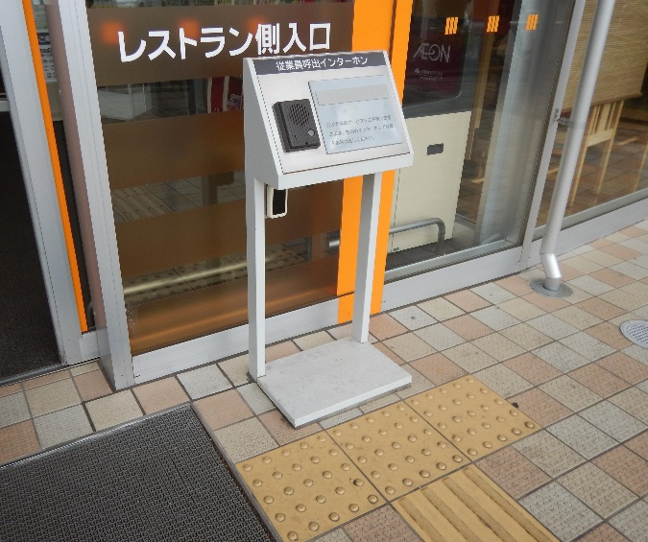
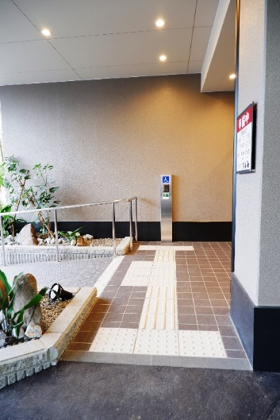
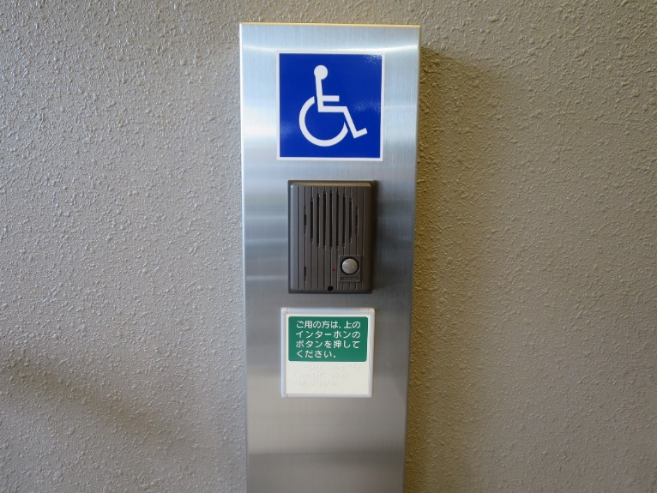
・出入口に設けられた従業員呼出しインターホン（手前に点状ブロックを3枚敷設）
・出入口に設けられた従業員呼出しインターホン(墨字と点字が併記されている。)

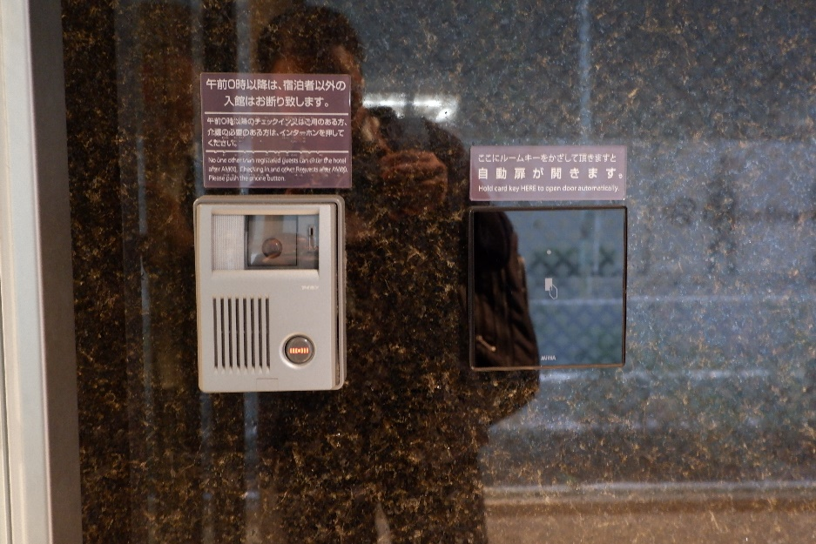
・出入口に設けられたカメラ付きインターホン（点字併記つき）

２．３．２ 改善･改修のポイント

建築物の出入口の改善・改修にあたっては、建築物移動等円滑化基準に適合させることの他、２．３．１ 建築物の出入口の設計標準に基づき改善・改修を行うことが望ましいが、特に以下に配慮して設計する。

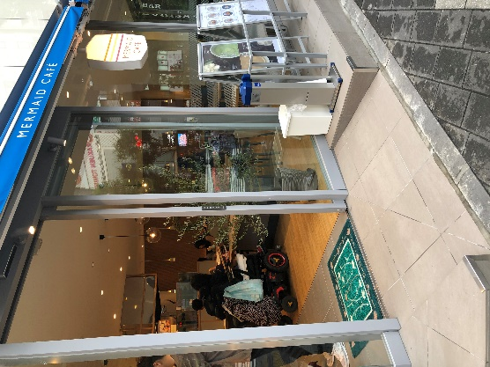
（１）出入口の有効幅員

＜設計例＞
・改修による自動式引き戸（有効幅100cm）の設置、出入口前後の高低差の解消
・出入口の有効幅員は、80㎝以上とする。

（２）戸の形式
・重い開き戸は、高齢者、障害者等、動作に困難のある人にとっては使いにくいため、自動式引き戸か、手動式引き戸とする。
・高齢者や視覚障害者のつまずきの原因や、車椅子使用者の通行の支障となる戸の前後の高低差を解消する。

＜改善例１＞

＜改善例２＞

道等から案内設備までの経路が、次のいずれかに該当する場合を除く。（告示第1497号第四） - 主として自動車の駐車の用に供する施設に設けるものである場合 - 建築物の内にある当該建築物を管理する者等が常時勤務する案内所から直接地上へ通ずる出入口を容易に視認でき、かつ、道等から当該出入口までの経路が②に適合するものである場合
段がある部分又は傾斜がある部分の上端に近接する部分が、次のいずれかに該当する場合を除く。（告示第1497号第五） - 勾配が1／20を超えない傾斜がある部分の上端に近接するものである場合 - 高さが16cmを超えず、かつ、勾配が1／12を超えない傾斜がある部分の上端に近接するものである場合 - 段がある部分若しくは傾斜がある部分と連続して手すりを設ける踊場等である場合
道等から案内設備までの経路が、次のいずれかに該当する場合を除く。（告示第1489号第四） - 主として自動車の駐車の用に供する施設に設けるものである場合 - 建築物の内にある当該建築物を管理する者等が常時勤務する案内所から直接地上ヘ通ずる出入口を容易に視認でき、かつ、道等から当該出入口までの経路が政令第21条第2項の基準に適合するものである場合
段がある部分又は傾斜がある部分の上端に近接する部分が、次のいずれかに該当する場合を除く。（告示第1497号第五） - 勾配が1／20を超えない傾斜がある部分の上端に近接するものである場合 - 高さが16cmを超えず、かつ、勾配が1／12を超えない傾斜がある部分の上端に近接するものである場合 - 段がある部分若しくは傾斜がある部分と連続して手すりを設ける踊場等である場合

